网络安全检测平台原型设计

2025/11/1
目录
1. 核心部件固件提取工具 1
1.1. 任务管理模块 1
1.2. 提取调度 1
1.3. 接口驱动 3
1.4. 固件分析 4
1.5. 系统管理 5
2. 影像设备风险发现工具 6
2.1. 设备风险点设置 6
2.2. 设备配置输入 6
2.3. 结果报告输出 8
2.4. 风险结果管理 8
2.5. 扫描规则配置 10
3. 影像设备二进制漏挖工具 12
3.1. 项目模块 12
3.2. 任务模块 12
3.3. 漏洞挖掘模块 14
3.4. 漏挖规则模块 17
3.5. 统计模块 18
3.6. 报告配置模块 19

核心部件固件提取工具

任务管理模块
支持新建任务，列表包含任务名称、固件文件名称、固件关联的设备型号、任务状态等字段，可通过【提取】【分析】按钮跳转至相应模块中对固件进行提取和分析工作。
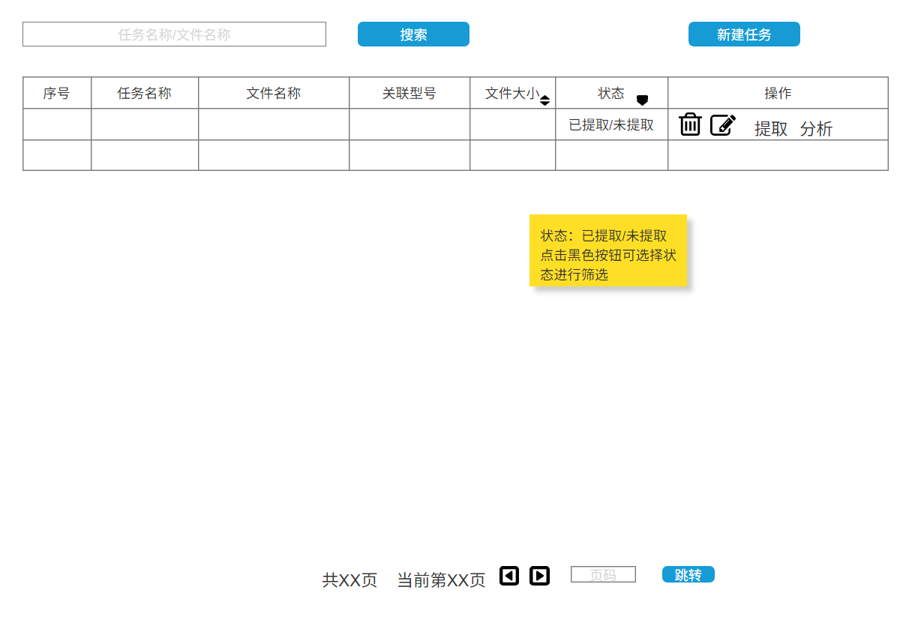

提取调度
点击【提取】后自动开展固件提取，提取完成后可显示固件信息及提取状态。
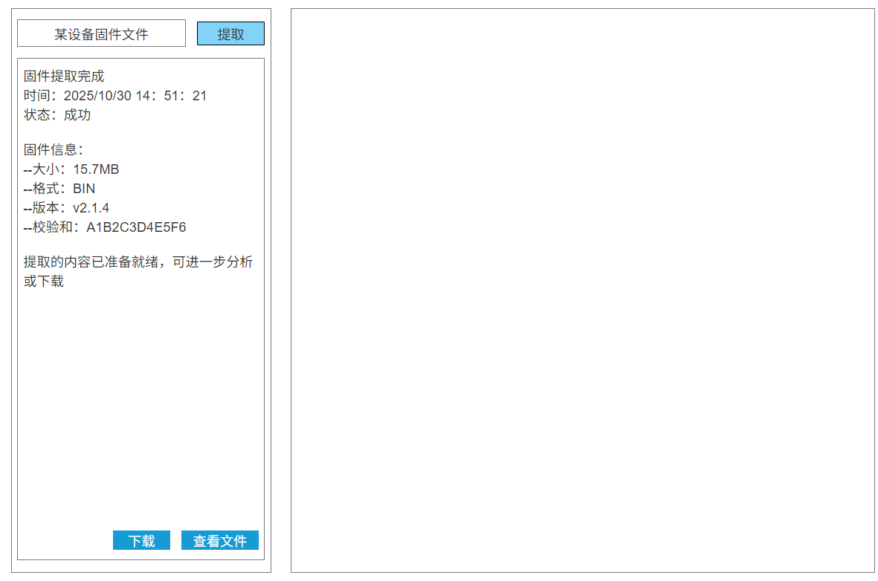
点击【查看文件】按钮可查看当前固件包提取后的文件目录。
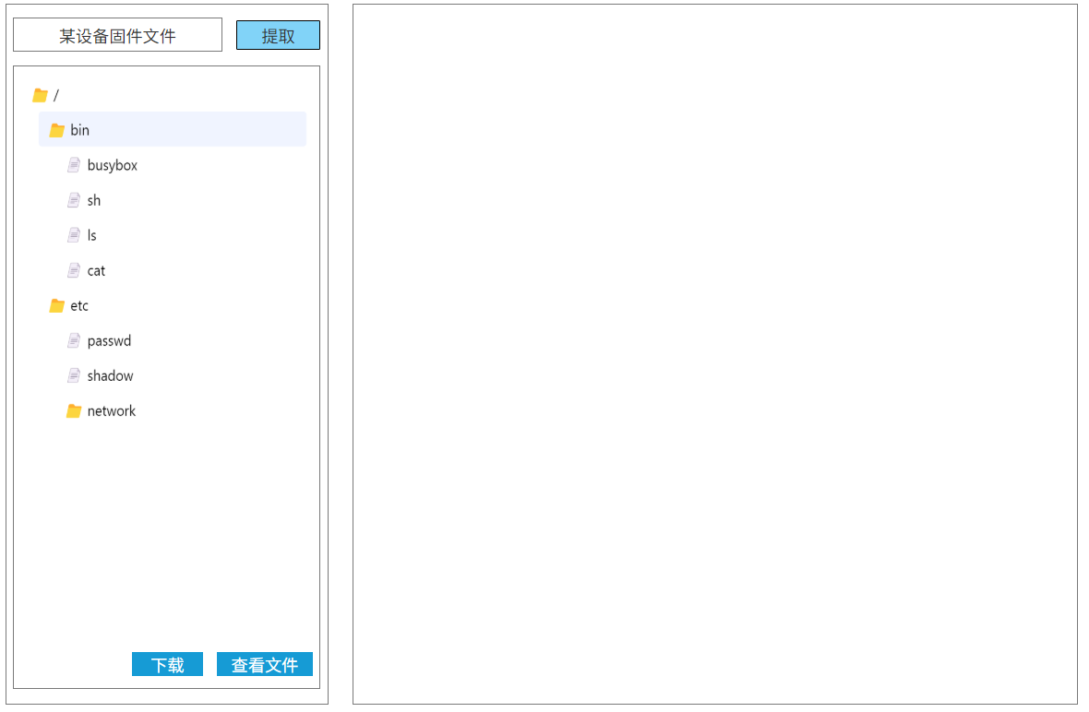
点击具体的文件，可查看文件内详细信息
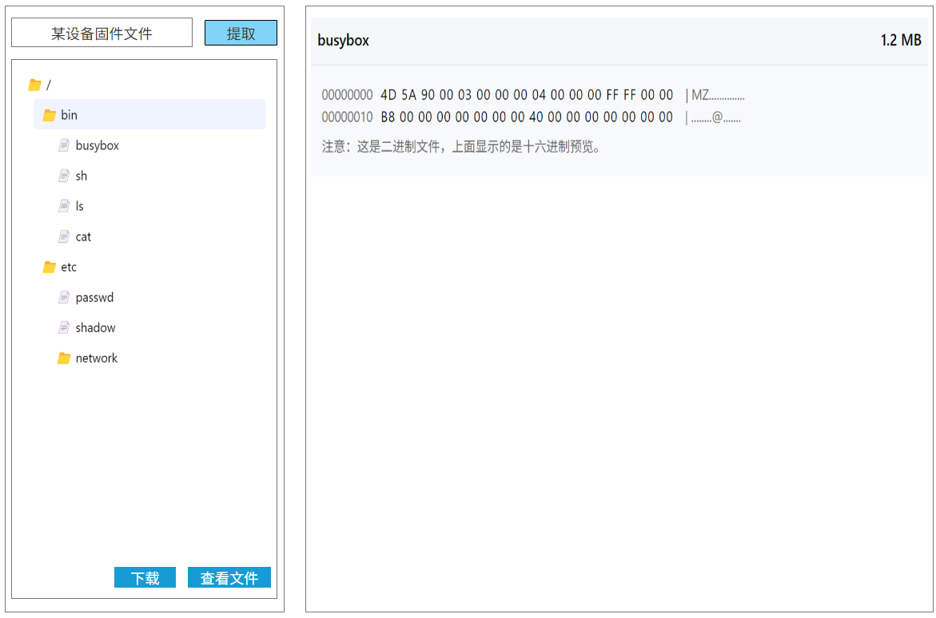

接口驱动
接口驱动模块为硬件设备，用于从设备中提取固件文件，支持信号识别，以下是配置。
设备名称 | 品牌 | 型号
XGecu T76 编程器+适配芯片座 | 鑫工电子 | XGecu T76
J-Link Base | SEGGER原装 | J-Link BASE
USB转RS485/422/TTL/232串口转换器 | / | CH9114L
JTAGulator硬件调试器 | 国产 | /
电烙铁+热风枪+焊锡等配件 | 德力西 | 8786D
精密螺丝刀套件 | / | /
笔记本电脑
芯片测试夹+杜邦线 | / | /
可调直流稳压电源30V5A | 德力西 | /
万用电表 | 德力西 | 890D

固件分析
固件分析模块除固件分析功能外，集成了固件仿真功能，点击固件仿真可新建标签页显示仿真器用于仿真当前固件文件。
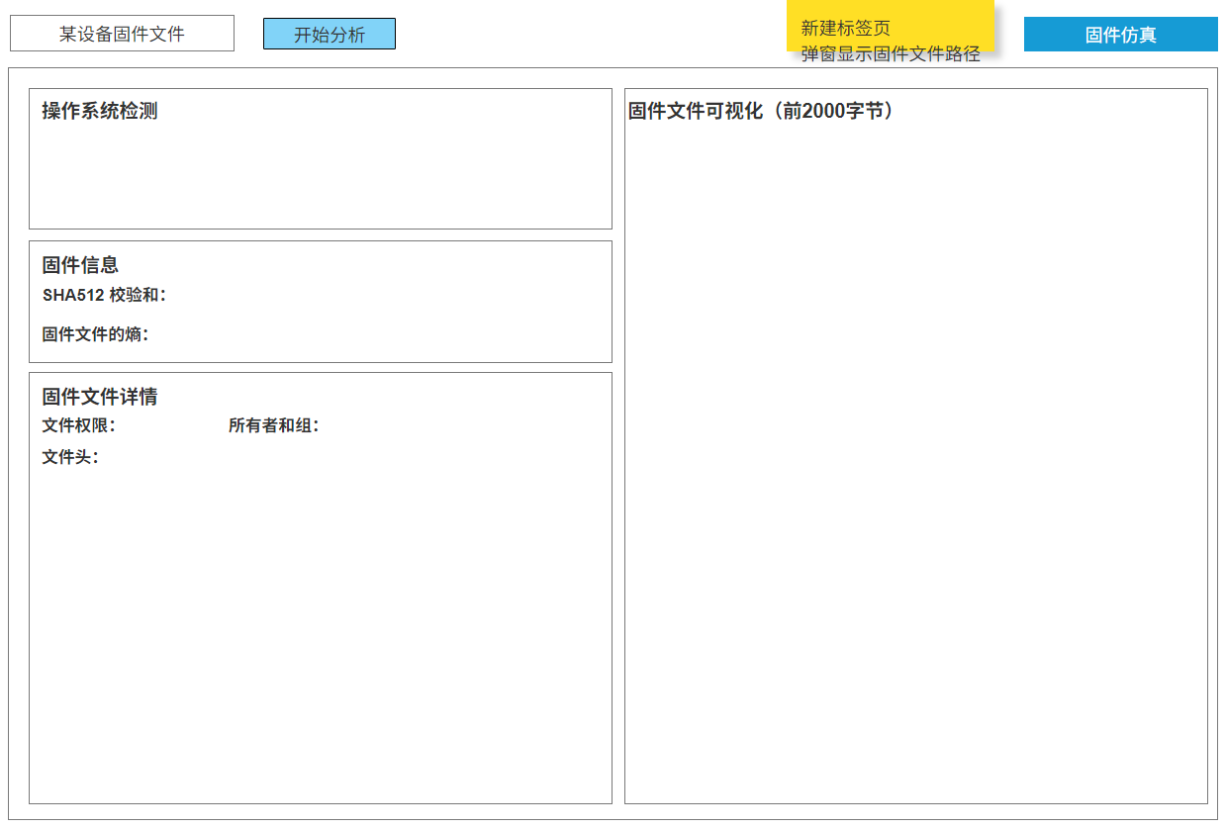
点击【开始分析】可自动化分析固件，支持对其操作系统、SHA512校验和、文件的熵、文件权限、所有者和组等信息进行分析，同时支持以16进制展示文件头，可用于了解设备内部工作原理，进行漏洞挖掘、恢复丢失源代码等；支持固件文件（前2000字节）可视化，可用于快速判断文件类型（如是否为压缩数据、代码段或文件系统），甚至识别出某些特定的结构或异常。
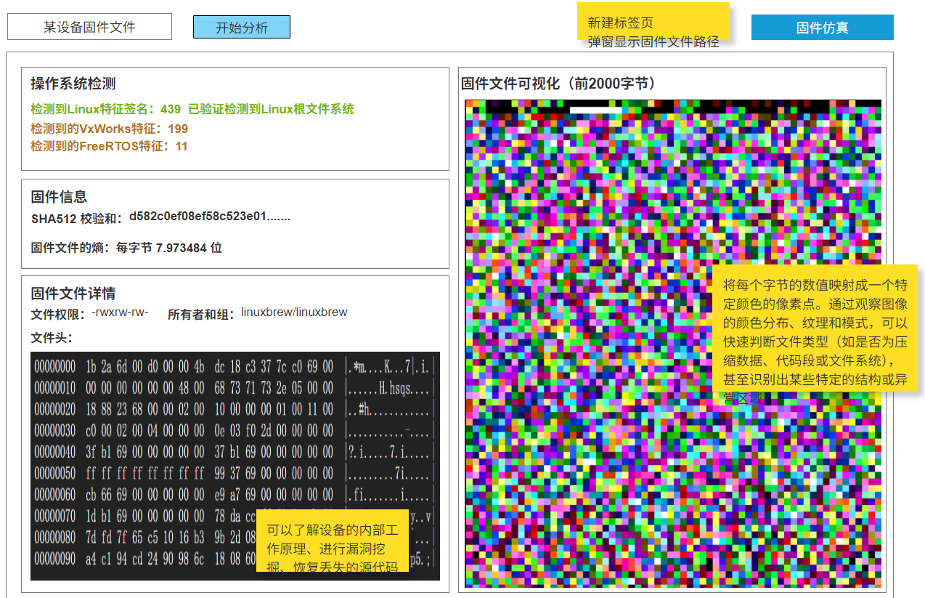

系统管理
系统管理主要用于管理员管理系统账户信息。
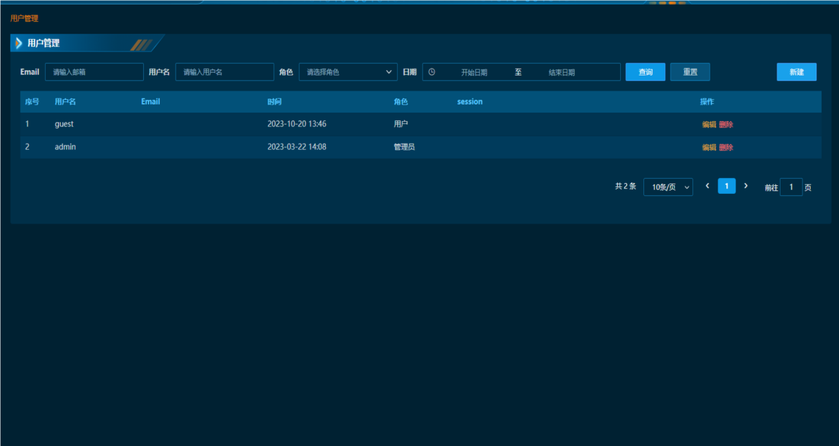

影像设备风险发现工具

设备风险点设置
设备风险点设置模块采用列表形式展示，主要包括风险名称、风险类型、风险描述、出现频率、风险等级、解决措施、关联设备等字段。数据来源基于行业报告、漏洞库、开源组件依赖库等，可手动添加或扫描发现。
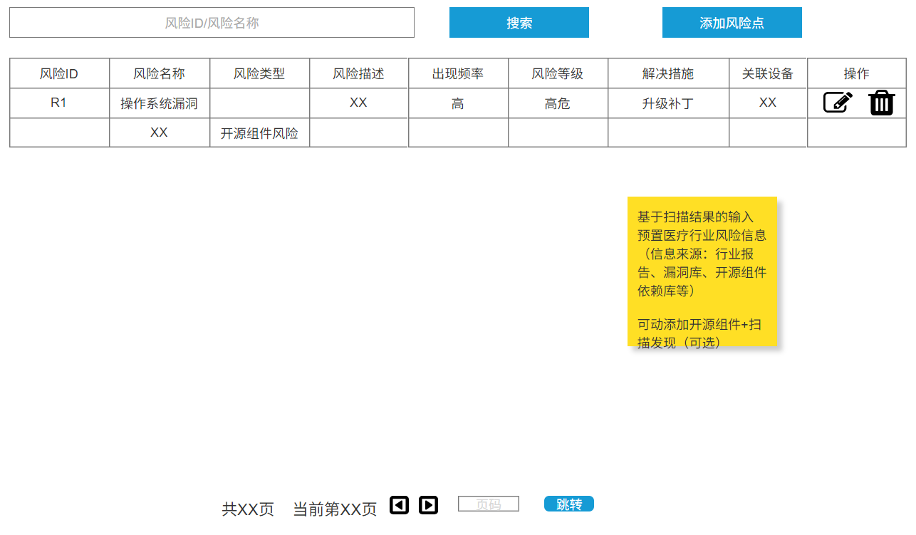

设备配置输入
设备配置输入模块支持用于输入设备型号、序列号、操作系统、网络配置等信息。点击【保存】后可将设备信息保存至设备列表中。
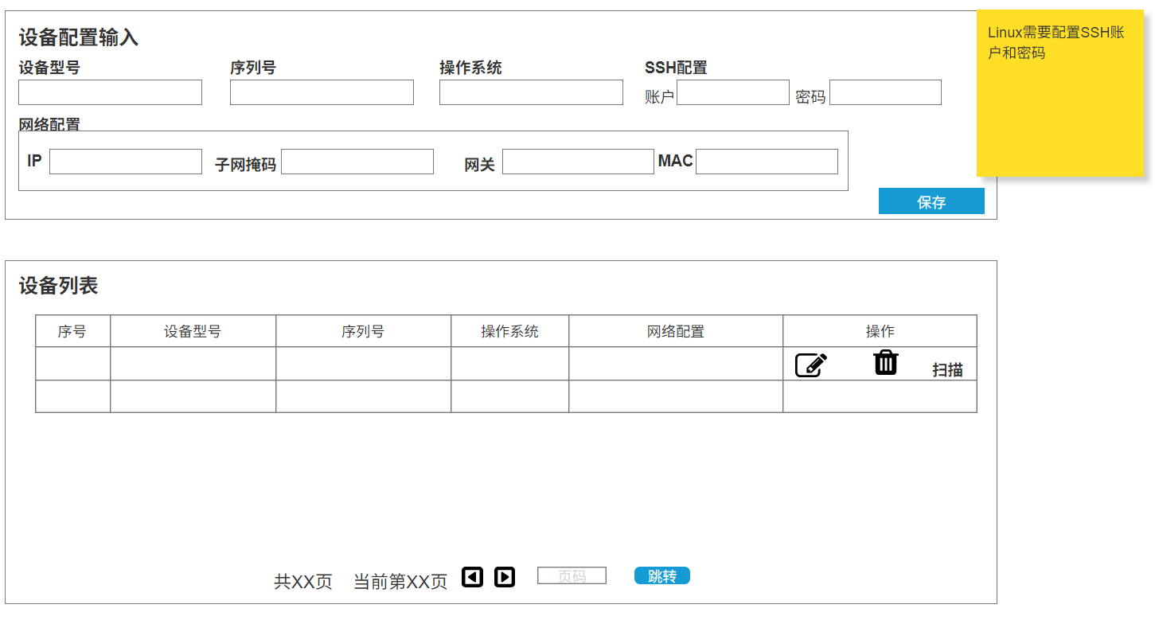
点击【扫描】按钮后，可跳转至扫描页面，点击【开始扫描】可自动扫描设备风险，扫描完成后点击【生成报告】可将报告同步至结果报告输出模块。
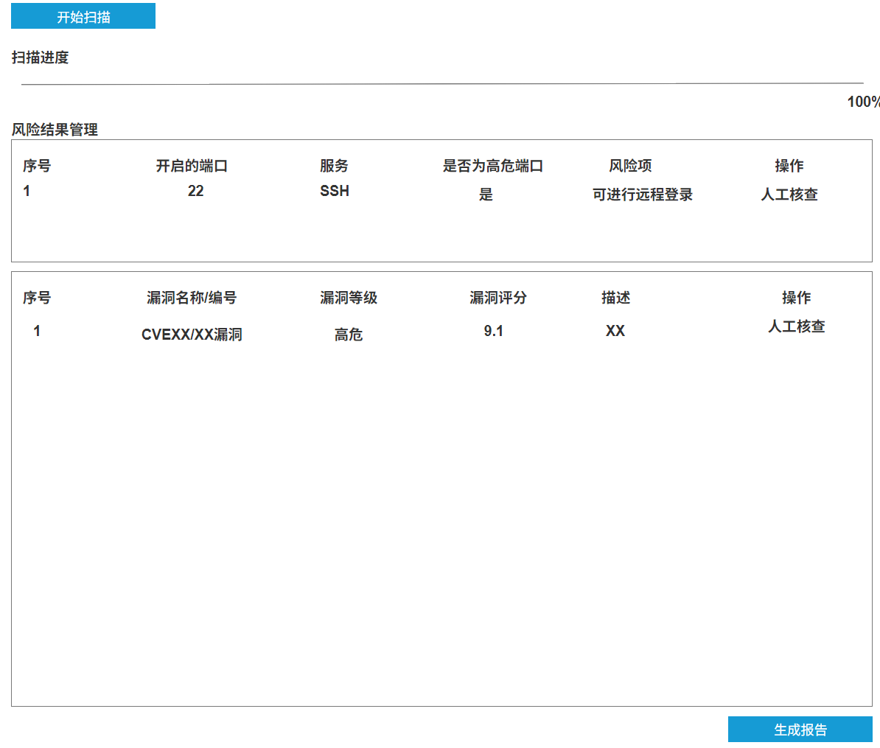

结果报告输出
结果报告输出模块主要用于保存影像设备风险发现工具的扫描结果报告，具备设备型号、序列号、生成时间等字段，支持PDF、HTML、Excel、Word等格式的报告，可预览PDF格式报告。
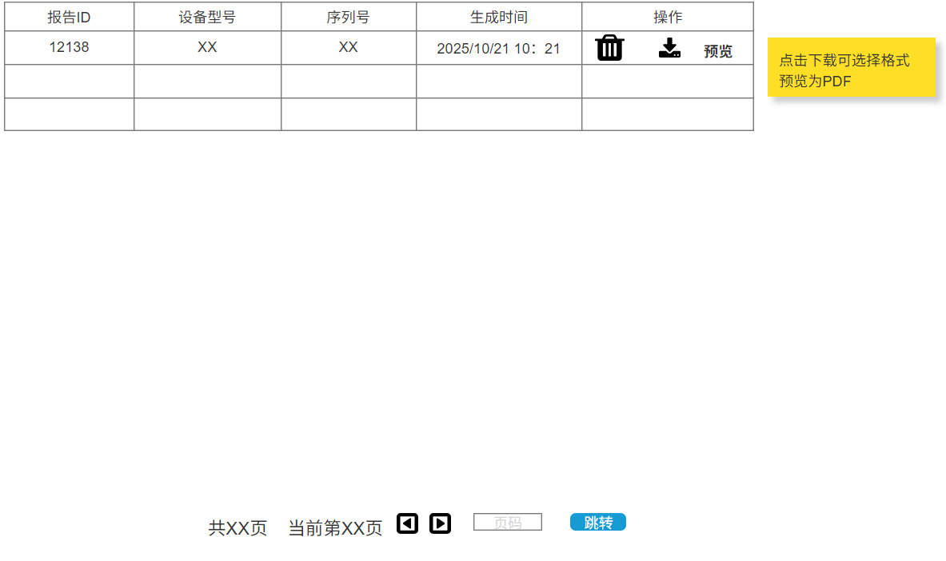

风险结果管理
风险结果管理模块具备风险名称、风险类型、风险等级、风险描述、设备型号、发现时间、修复建议等字段。数据来源于扫描结果。
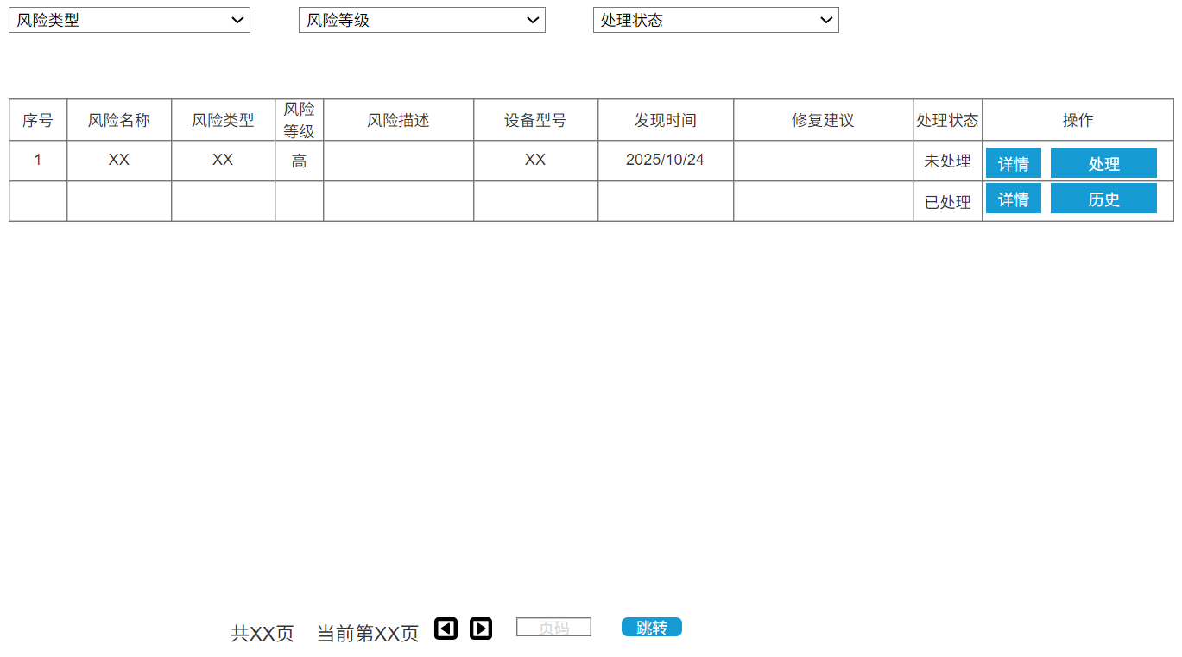
点击【处理】按钮，可对风险进行处理，支持写入处理人、手机号、预计开始时间、预计完成时间等信息，点击【保存】后，【处理】字样变更为【标记完成】。点击【标记完成】可上传处理结果，如文档、图片等。
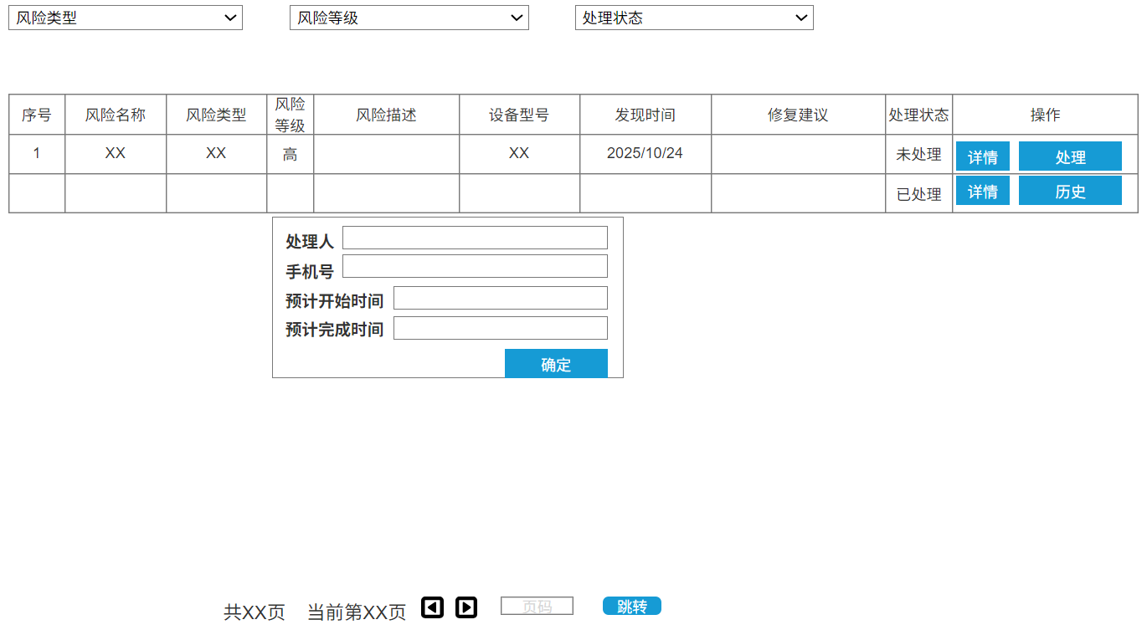
针对已处理完成的风险，可点击【历史】按钮查看，支持查看处理人、处理完成时间、处理结果等。
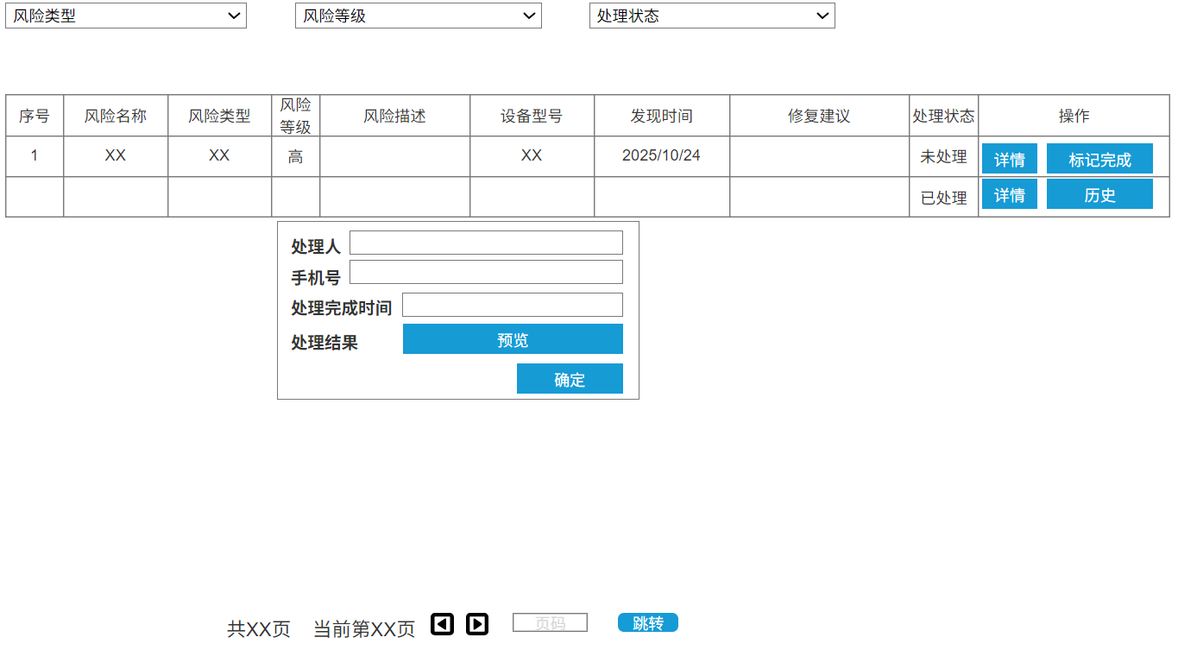

扫描规则配置
扫描规则配置模块支持配置默认扫描参数，可定义扫描频率、扫描范围和扫描深度等。
扫描规则配置功能支持导入和导出功能，具备规则名称、规则描述、扫描条件、检测方法等字段。
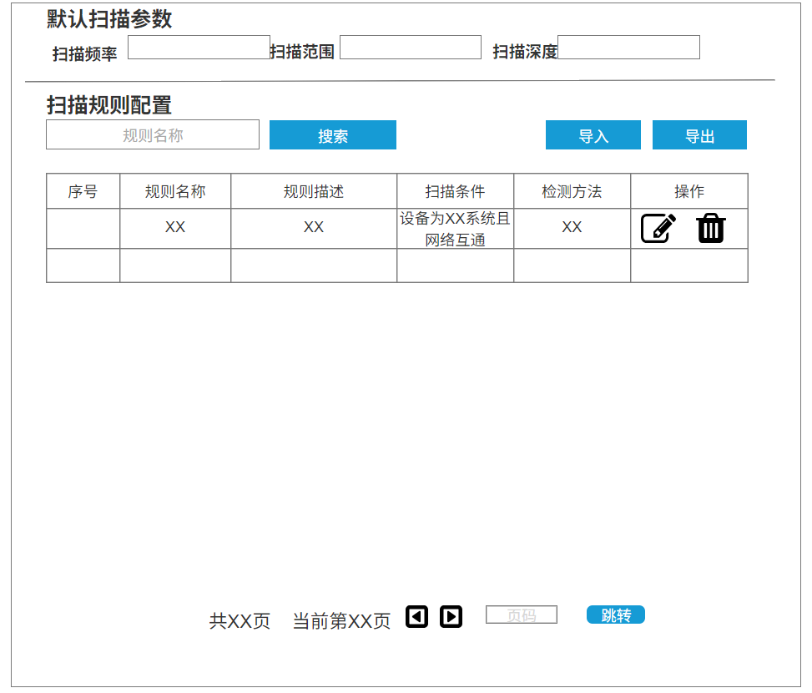
点击【导入】按钮可输入规则名称、规则描述、扫描条件等，并上传规则文件。
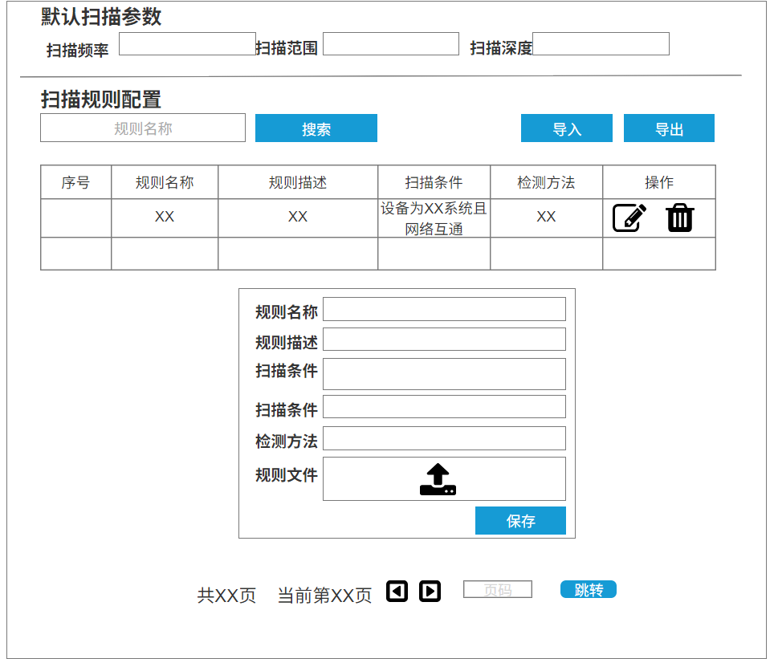
点击【导出】按钮，可按照范围进行导出。
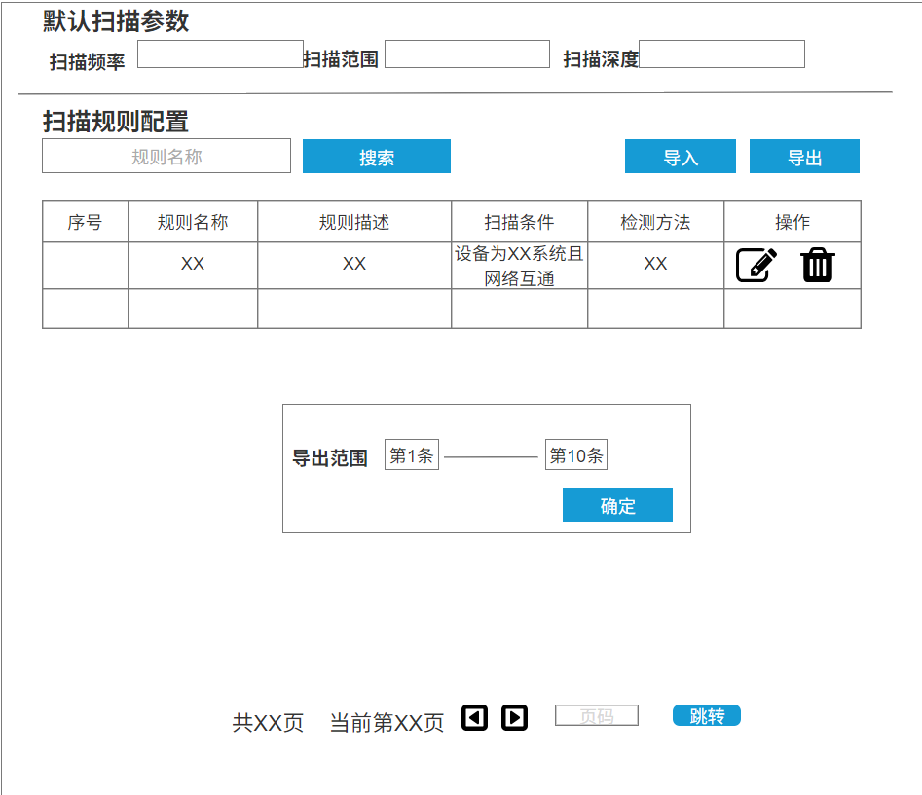

影像设备二进制漏挖工具

项目模块
项目模块支持新建检测项目，具备项目名称、设备类型、状态等字段。
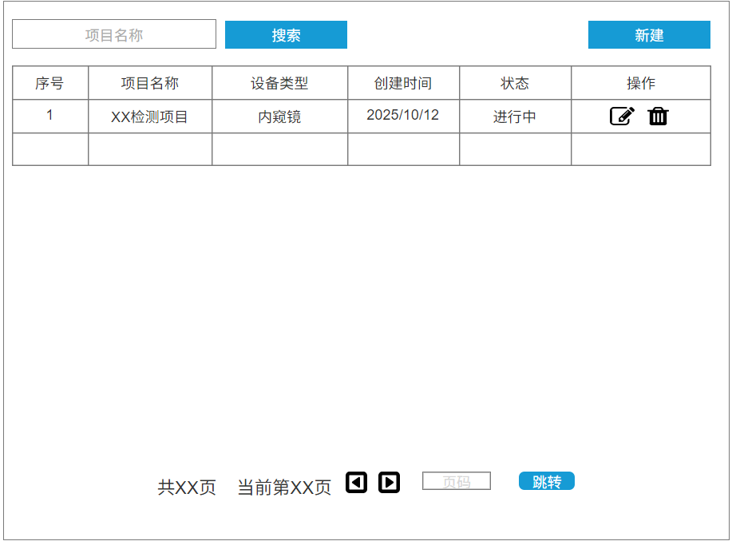

任务模块
任务模块用于创建检测项目中具体检测任务，具备任务名称、关联项目、固件文件、设备型号等字段。
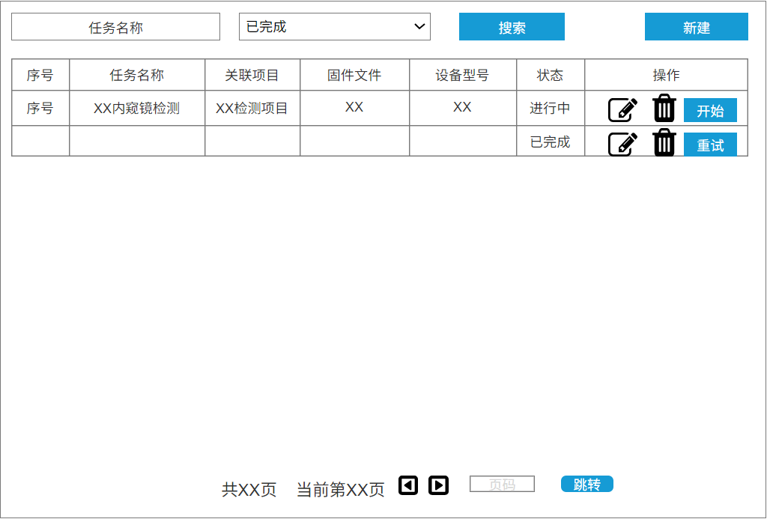
点击【新建】按钮，支持输入任务名称、关联任务、固件文件等，其中关联任务来源于本工具中项目模块列表，固件文件来源于固件提取工具中固件列表。
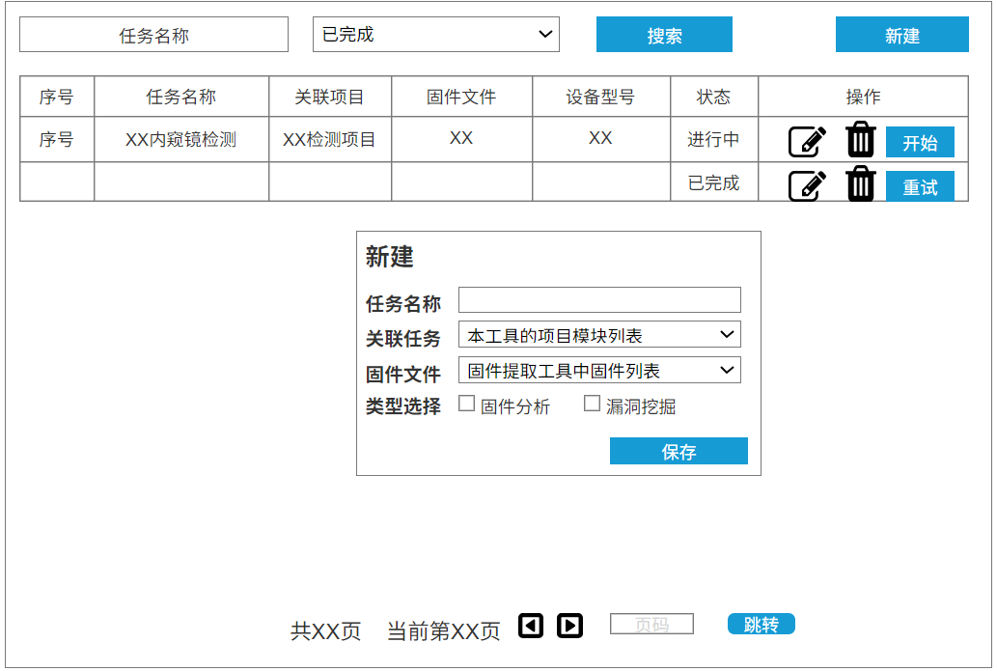

漏洞挖掘模块
固件漏洞挖掘模块支持对固件的后门文件检测、组件漏洞检测、许可证检测、密码文件检测、二进制保护机制检测、二进制代码安全检测等项。
后门文件检测主要针对固件文件内可能为后门文件的威胁文件进行检测，可检测的类型如图所示：
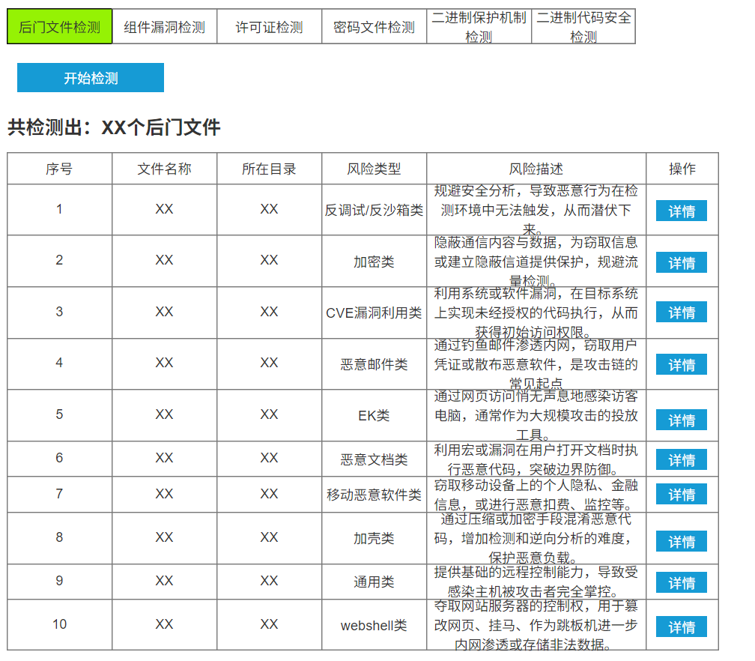
组件漏洞检测指当前固件文件中存在的开源组件及组件存在的漏洞检测：
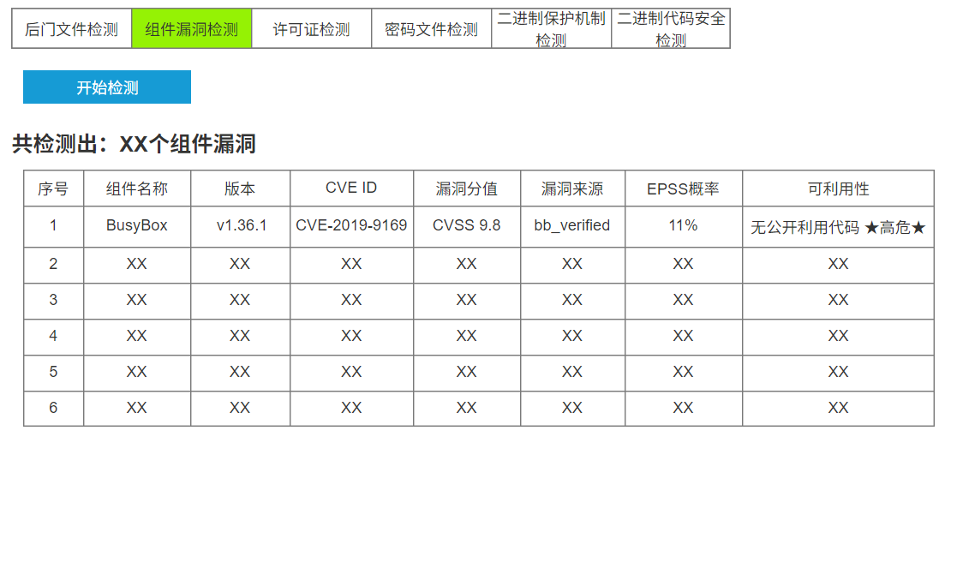
许可证检测主要针对固件内存在的许可证进行检测，用于设备核查时明确其证书有效性等：
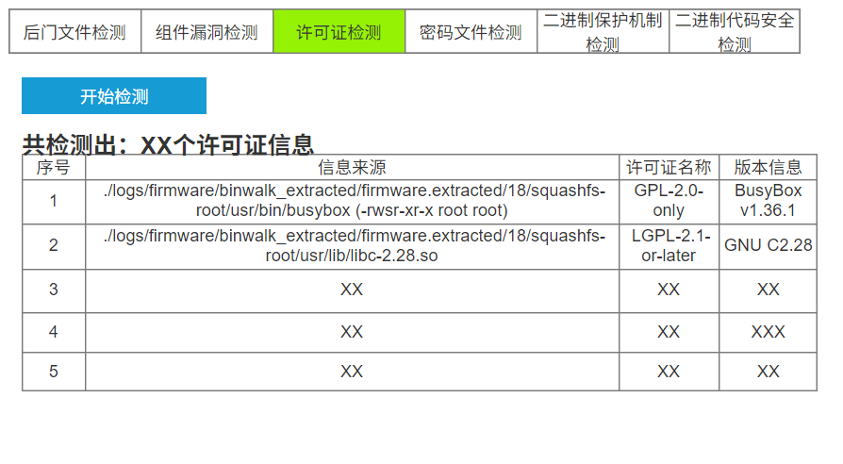
密码文件检测指检测固件文件中硬编码问题，可能将账户密码等敏感信息写入固件内，攻击人员通过分析固件可获取其账户信息进行登录等操作：
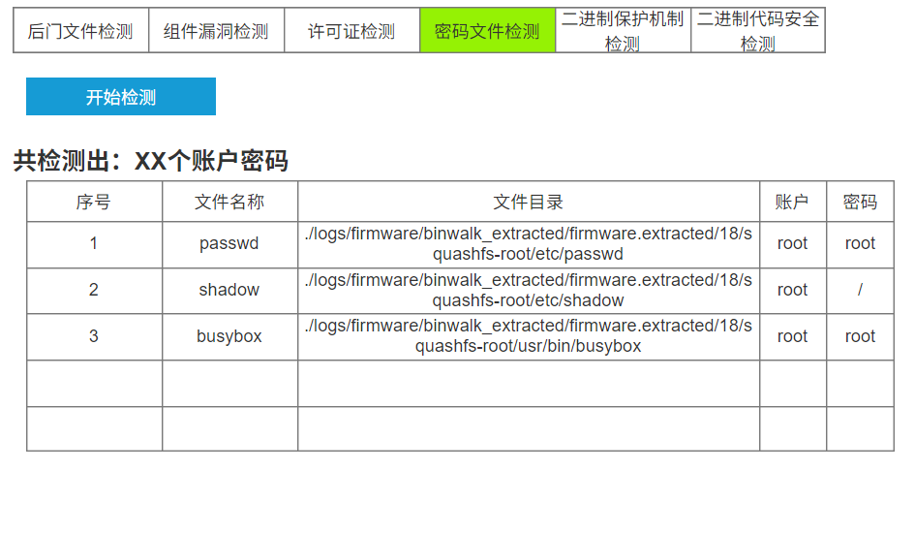
二进制保护机制检测主要为该固件的保护机制校验，明确其安全性：
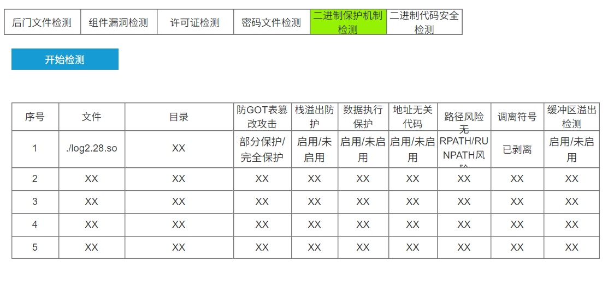
二进制代码安全检测指通过检测规则进行匹配固件文件内是否存在可能被利用的威胁函数：
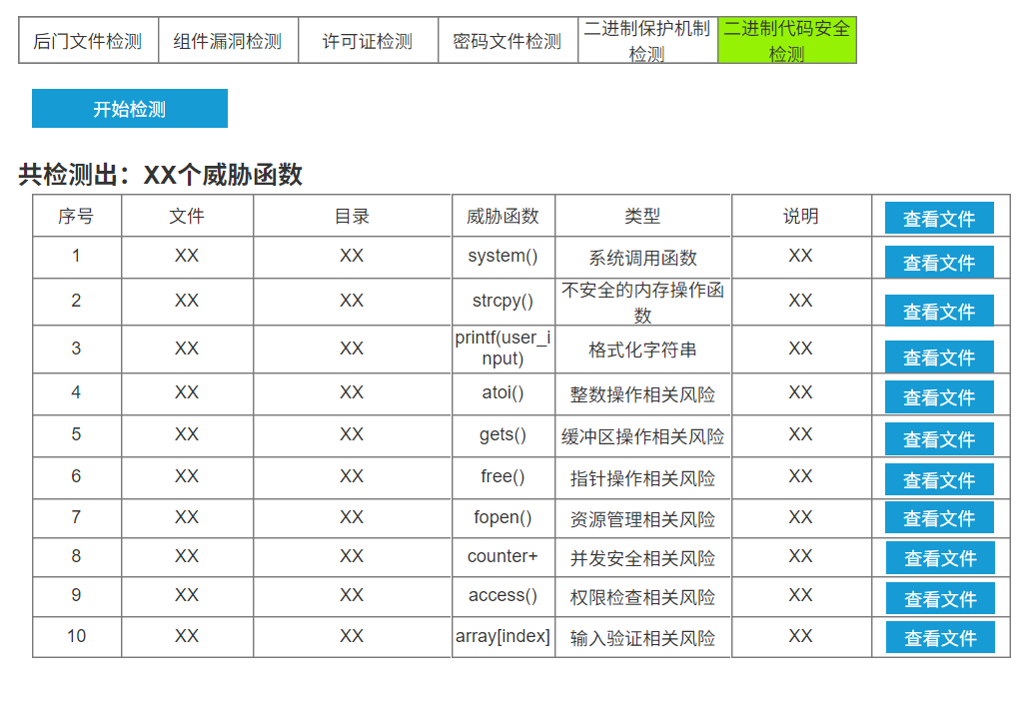

漏挖规则模块
威胁函数识别规则管理可针对二进制代码安全检测的检测规则进行统一管理，支持对其进行增删改查等操作，支持对规则进行更新迭代。具备的类型如图所示：
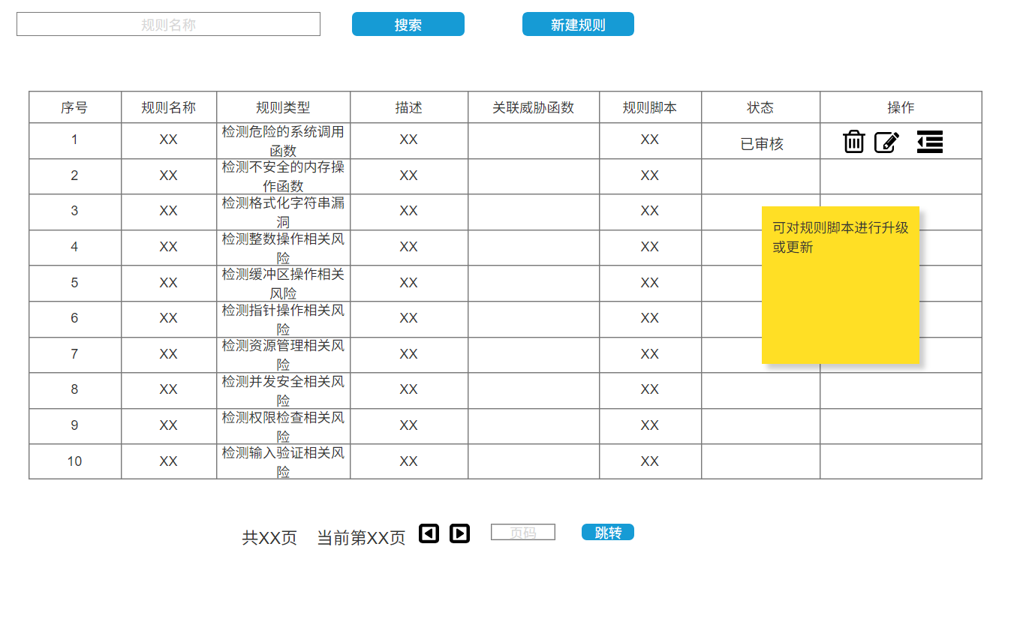
后门文件识别规则管理可针对后门文件检测的检测规则进行统一管理，支持对其进行增删改查等操作，支持对规则进行更新迭代。
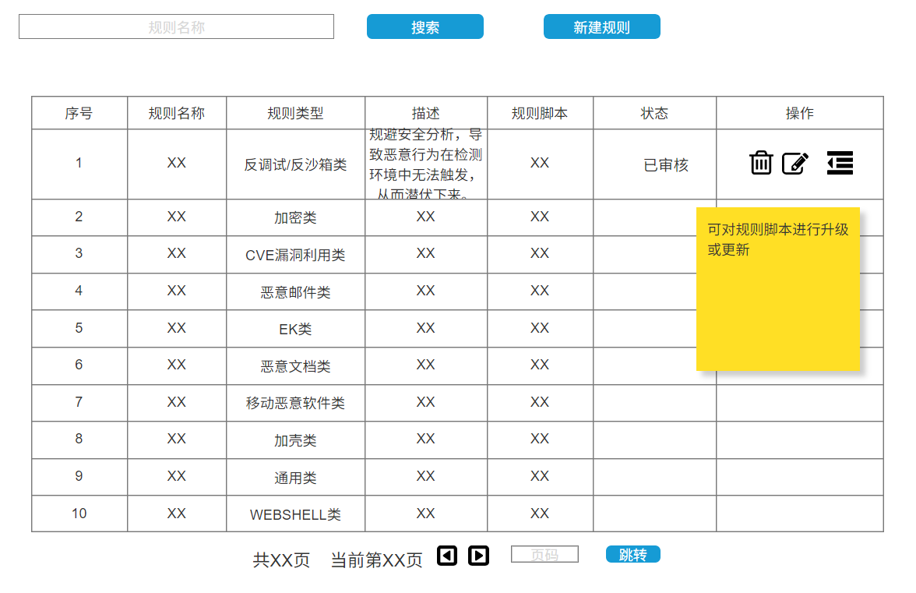

统计模块
统计模块用于统计影像设备二进制漏挖工具中漏洞信息，包括漏洞类型、出现次数、关联设备等。
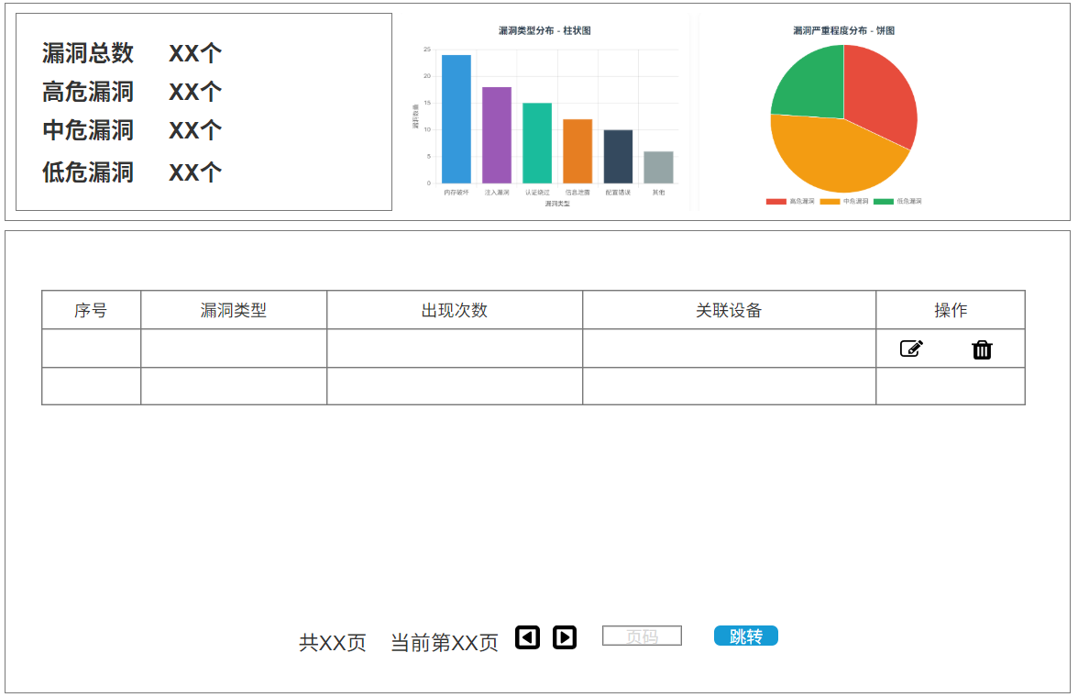

报告配置模块
报告配置模块可用于配置报告的章节等内容。
